PAGRINDINĖS MOKYKLOS
UŽSIENIO KALBŲ MetodinėS Rekomendacijos KURTIESIEMS IR NEPRIGIRDINTIESIEMS

Rengė: Renata Kumštytė, Jurga Naimavičiūtė-Skuolienė, Lela Nikitina, Stasė Skapienė

Turinys

1. Įvadas
1.1.Metodinės medžiagos paskirtis
2. Mokinio kompetencijos
2.1. Bendrosios mokinio kompetencijos
2.2.Komunikacinės kalbinės kompetencijos
3. Mokomosios medžiagos atranka.
3. 1.Kaip pasirinkti mokymo priemones?
4. Mokinių pažangos ir pasiekimų vertinimas
5. Ugdymo turinio planavimas
5.1. Pamokos planas. Interaktyvusis mokymasis
6. Priedai

1. Įvadas

1.1.Metodinės medžiagos paskirtis
Užsienio kalbų kurčiųjų ir neprigirdinčiųjų metodinė medžiaga pagrindinei mokyklai yra specifinė medžiagos dalis, skirta užsienio kalbų mokytojams, kurie moko kurčiuosius ir neprigirdinčiuosius mokinius.
Kurtiesiems ir neprigirdintiems parengta nauja užsienio kalbos programa. Tai svarbus žingsnis, nes iki šiol mokiniai su klausos negale mokėsi pagal jiems nepritaikytą Bendrąją programą. Kadangi jie dėl savo specialių poreikių negali mokytis klausymo ir kalbėjimo, šalies Išsilavinimo standartuose numatyti mokinių pasiekimai jiems buvo nepasiekiami. Atnaujintų Bendrųjų programų paskirtis – ugdyti mokinio bendrąsias ir kalbines komunikacines kompetencijas. Mokinio kompetencijos visada buvo svarbios, tačiau jos nebuvo taip akivaizdžiai įvardytos. Atnaujintoje programoje kompetencija aiškiai skaidoma į žinias ir suvokimą, gebėjimus ir nuostatas. Nauja ir tai, kad pateikiami mokinių gebėjimų vertinimo rodikliai ir mokymasis mokytis.
Visame pasaulyje, o ypač JAV, daug metų yra atliekami tyrimai, kokią įtaką kurtumas turi mąstymui bei kalbai. Isabelės Gibson atlikti tyrimai parodė.kad kurčiųjų mokinių atmintis skiriasi nuo tokio paties amžiaus girdinčiųjų. Atlikusi mokytojų apklausas ir pamokų stebėjimus, autorė parengė rekomendacijas mokytojams, kaip ugdyti trumpalaikę kurčiųjų mokinių atmintį.,,Teaching Strategies used to develop short-term memory in deaf children, Isabel Gibson, 2003. http://www.batod.org.uk/content/articles/mgwts/teachingstrategiesmgwts.pdf
Prieita išvados, kad mokiniai su klausos negale lėčiau įsisavina mokomąją medžiagą,jų žodynas yra skurdesnis, retai vartoja jungiamuosius žodelius, artikelius, modalinius veiksmažodžius, nesupranta idiomų. Daugumos Amerikos 18-19 metų kurčiųjų mokinių skaitymo lygis atitinka 4-klasės girdinčiųjų mokinių. Mažiau nei 25% 14-16 metų kurčiųjų skaitymo lygis atitinka 5-klasės girdinčiųjų lygį. Pastebėta, kad reikšmingai skaitymo lygis pakyla tik per penkerius metus. Dauguma kurčiųjų yra pasyvūs skaitytojai, jie mechaniškai atlieka skaitymo užduotis. Dėl trumpalaikės mokinių su klausos negale atminties bei abstraktaus mąstymo nebuvimo ir kyla mokymosi sunkumų. Peter V. Paul., Stephen P. Quigley. (1994). Language and deafness. San Diego, California: Singular Publishing Group, Inc.
Panaši situacija yra ir Lietuvoje: daugumos kurčiųjų rezultatai bendrojo lavinimo mokyklose neatitinka bendrųjų programų minimumo. Tai ir paskatino rašyti atskirą programą mokiniams su klausos negale, atinkančią jų gebėjimus ir poreikius bei šiek tiek orientuotą į specifiškumą: kurčiųjų istoriją bei supažindinimą su kurčiųjų kultūromis iš angliškai kalbančių šalių.
Mokinių su klausos negalia užsienio kalbos pasiekimai orientuojami į šiuos Europos Tarybos kalbų mokėjimo lygius:
 | 5-6 klasė | 7-8 klasė | 9-10 klasė
Skaitymas | A1.1 | A1.2 | A2.1
Rašymas | A1.1 | A1.2 | A2.1

2. Mokinio kompetencijos
Programoje pateikiamos bendrosios kompetencijos, kurios įgyjamos per įvairias nekalbines veiklas ir svarbiausios komunikacinės kalbinės mokinio kompetencijos, kurias mokinys įgyja mokydamasis kalbų. Kompetencija yra visuma žinių, gebėjimų ir ypatybių, kurios leidžia asmeniui veikti. (Bendrieji Europos kalbų mokymosi, mokymo ir vertinimo metmenys, Vilnius, 2008, psl 26), http://www.smm.lt/ugdymas/bendrasis/index.htm.

2.1. Bendrosios mokinio kompetencijos
Bendrosios kompetencijos yra reikalingos ne tik kalbinei, bet ir kitos rūšies veiklai atlikti.
Deklaratyviosios žinios yra patirties įgijimo ir formaliojo mokymosi rezultatas. Mokantis kalbų, reikalingos ne tik kalbos ir kultūros žinios, bet ir tos šalies , mokslo, technikos, kasdienio gyvenimo
bei tarpkultūrinės žinios apie kitų šalių gyventojų bendrąsias vertybes ir įsitikinimus .
Gebėjimai ir praktinė patirtis tai gebėjimas elgtis pagal priimtas normas, gebėjimas atlikti įprastus kasdienius gyvenimo, mokymosi, laisvalaikio veiksmus. Tarpkultūriniai gebėjimai apima sąsajas tarp savo ir tikslinės kultūros, gebėjimą bendrauti su kitos kultūros atstovu, tarpininkauti tarp kultūrų ir įveikti stereotipus.
Egzistencinė kompetencija suvokiama kaip mokinio asmenybės savybių ir nuostatų visuma, nuo kurios priklauso ir kalbų mokymosi veikla.
Gebėjimas mokytis yra viena iš svarbiausių mokinio kompetencijų. Ši kompetencija pasitelkia kitas komptencijas ir suvokiama kaip mokėjimas ir nusiteikimas atrasti tai, kas padėtų mokytis: savarankiškai įveikti mokymosi sunkumus, įžvelgti galimybes ir jomis pasinaudoti. Mokiniui, mokytojo padedamam, ypač svarbu gebėti pasirinkti jam tinkamus mokymosi būdus: veiksmingai išnaudoti mokymo situacijas, išlaikant dėmesį teikiamai informacijai, suvokiant galutinį užduočių tikslą, veiksmingai bendradarbiaujant pamokoje poromis ar grupėmis, aktyviai ir dažnai vartojant išmoktą kalbą. Svarbu gebėti pagal savo poreikius naudotis mokomąja medžiaga, mokytis tiesiogiai dalyvaujant komunikacinėje veikloje, suvokti savo, kaip mokinio, silpnybes ir stiprybes, nusistatyti poreikius ir išsikelti tikslus; pasirinkti savas strategijas bei veikimo būdus šiems tikslams siekti pagal savo asmenines savybes ir išgales.

2.2.Komunikacinės kalbinės kompetencijos
Vartodami užsienio kalbą, mokiniai pasitelkia bendrąsias kompetencijas ir tiesiogiai su kalba susijusią komunikacinę kompetenciją, kuri susideda iš lingvistinės, sociolingvistinės ir pragmatinės kompetencijos.
Lingvistinę kompetenciją sudaro:
leksinė kompetencija – žinios ir gebėjimai vartoti žodyną;
gramatinė kompetencija – kalbos gramatinių išteklių išmanymas ir gebėjimas jais naudotis;
semantinė kompetencija – mokinio gebėjimas suvokti ir kurti reikšmes;
fonologinė kompetencija – mokinio žinios ir gebėjimai suprasti ir produkuoti kalbos garsų vienetus, žodžio sudėtį, kirtį, intonaciją;
ortografinė kompetencija – gebėjimas suvokti ir produkuoti rašytinius tekstus;
ortoepinė kompetencija – gebėjimas tinkamai ištarti žodžius pagal jų rašytinę formą.

Programoje pateikta konkreti gramatinė medžiaga anglų kalba, bet nepateikta komunikacinių intencijų ir bendrųjų sąvokų raiška. Kadangi egzistuoja didelis anglų kalbos vadovėlių pasirinkimas, pateikus konkrečią raišką, vadovėlių pasirinkimas būtų labai apsunkintas. Planuodami konkrečią raišką mokytojai galės pasikliauti pasirinktu vadovėlių komplektu. Mokant kurčiuosius mokinius, neugdoma fonologinė ir ortoepinė kompetencija, nes programoje nenumatytas kalbėjimo gebėjimų ugdymas.

Sociolingvistinė kompetencija tai žinios ir gebėjimai, susiję su socialine kalbos vartojimo sritimi ir apima kalbinius socialinių santykių žymeklius, mandagumo normas, tautos išmintį perteikiančius posakius, registro skirtumus, tarmę ir akcentą.
Programoje atskirai nepateikiamas konkretus 4xchange4ius4ikai taisyklingos kalbos aprašas, nes jis yra labiau susijęs su kalbėjimo gebėjimais. Kurtiesiems mokiniams prireiks skaitant suprasti vadovėlyje pateiktas mandagumo frazes ir kalbinių socialinių santykių žymeklius ir kai kurious iš jų pavartoti rašant. Pagrindinės mokyklos mokiniai mokosi neutralaus stiliaus kalbą, neišskiriant registro skirtumų.

Pragmatinę kompetenciją sudaro diskurso kompetencija ( mokinio gebėjimas jungti sakinius į sekas) ir funkcinė kompetencija (sakytinio diskurso ir rašytinių tekstų taikymas bendraujant).

Gebėjimas mokytis yra viena iš svarbiausių mokiniobendrųjų kompetencijų. Ši kompetencija pasitelkia kitas komptencijas ir suvokiama kaip mokėjimas ir nusiteikimas atrasti tai, kas padėtų mokytis: savarankiškai įveikti mokymosi sunkumus, įžvelgti galimybes ir jomis pasinaudoti. Mokiniui, mokytojo padedamam, ypač svarbu gebėti pasirinkti jam tinkamus mokymosi būdus: veiksmingai išnaudoti mokymo situacijas, išlaikant dėmesį teikiamai informacijai, suvokiant galutinį užduočių tikslą, veiksmingai bendradarbiaujant pamokoje poromis ar grupėmis, aktyviai ir dažnai vartojant išmoktą kalbą. Svarbu gebėti pagal savo poreikius naudotis mokomąja medžiaga, mokytis tiesiogiai dalyvaujant komunikacinėje veikloje, suvokti savo, kaip mokinio, silpnybes ir stiprybes, nusistatyti poreikius ir išsikelti tikslus; pasirinkti savas strategijas bei veikimo būdus šiems tikslams siekti pagal savo asmenines savybes ir išgales.

3. Mokomosios medžiagos atranka.

3. 1.Kaip pasirinkti mokymo priemones?
Renkantis vadovėlius ir kitas mokymo priemones, mokytojui turėtų remtis vadovėlių vertinimo kriterijais. Tačiau rinkimasis yra individualus veiksmas, todėl negali būti visokiems mokymo stiliams pritaikytų kriterijų. Pateikiame keletą klausimų, iš kurių mokytojas galėtų susiformuoti savo vertinimo kriterijus, kurie atspindėtų mokinio kompetencijas:
Ar vadovėlio komplektas pateikia žinių apie pasaulį, jo gyventojų bendrąsias vertybes ir įsitikinimus?
Ar pateikiama sąsajų tarp mokinio ir tikslinės kultūros?
Ar vadovėlio užduotys ugdo mokinio nuostatas, vertybes, įsitikinimus, motyvaciją?
Ar vadovėlis sudaro sąlygas mokiniui naują patirtį sieti su turima, išsikelti mokymosi tikslus, įsivertintį savo mokymąsi, veiksmingai mokytis savarankiškai, naudotis technologijomis?
Ar vadovėlyje pakanka skaitymo tekstų? Ar yra tekstų tipų įvairovė? Ar jie atitinka mokinių amžių, jų interesus? Ar yra užduočių prieš skaitymą, skaitant ir paskaičius?
Ar vadovėlis moko suvokti ir produkuoti rašytinius tekstus?
Ar vadovėlis pateikia žodyną susietą su programos temomis, ar pakanka užduočių žodyno įtvirtinimui ir naudojimui?
Ar gramatika pateikiama mokytojui priimtina forma, ar yra pakankamai gramatikos užduočių, ar reikės papildomo gramatikos vadovėlio?
Ar vadovėlio kalba atitinka mokinio kalbos mokėjimą, ar suprantamai moko žodžių tarpusavio ryšių bei ryšių su kontekstu?
Ar vadovėlyje pateikiama sociolingvistinė medžiaga: mandagumo frazės, tautos išmintį perteikiantys posakiai?
Ar vadovėlio užduotys ugdo mokinio gebėjimus jungti sakinius į sekas?
Ar vadovėlis specialiai pritaikytas mokiniams su klausos negale? Jeigu ne, ar tinkamos iliustracijos? Ar vadovėlis pakankamai vaizdus mokiniui su klausos negale? Ar vadovėlio medžiagą bus galima pritaikytu mokiniui su klausos negale?
Daug naudingos medžiagos vadovėlio papildymui ir mokytojo kvalifikacijos tobulinimui galima rasti internete:
http://www.batod.org.uk/content/articles/mgwts/teachingstrategiesmgwts.pdf
http://tell.fll.purdue.edu/JapanProj//FLClipart/Verbs.html
http://depts.gallaudet.edu
http://www.bbc.co.uk/languages/index.shtml
http://eleaston.com
http://www.free-translator.com
http://grammar.ccc.commnet.edu/grammar
http://www.linguanet-europa.org/plus/welcome.htm
http://www.phrasebase.com
http://www.testmagic.com
http://www.verbix.com/webverbix/index.asp
http://www.transparent.com/tlquiz/proftest/index.htm
http://www.yourdictionary.com/diction1.html
http://www.learnenglish.de/vocabpage.htm

4. Mokinių pažangos ir pasiekimų vertinimas

Vertinimas teikia grįžtamąjį ryšį, motyvuoja ir padeda mokiniams geriau mokytis. Mokinių pasiekimai vertinami formuojamuoju aspektu, kai norima sužinoti kas, ko ir kiek išmoko ir apibendrinamuoju, kai tam tikru laikotarpiu vertinami mokinio pasiekimai. Mokyklos taiko ir kaupiamąjį vertinimą (3 priedas) kuriuo stengiamasi paskatinti tuos mokinius, kurie deda daug pastangų mokytis, nuolat atlieka namų darbus, įvairius kūrybinius darbus, yra aktyvus pamokoje, visada pasiruošęs pamokai, padeda silpnesniam mokiniui mokytis. Kaupiamuoju vertinimu taip pat stengiamasi paskatinti mokinius atlikti namų darbus, aktyviai dalyvauti pamokoje ir kitoje veikloje. Formuojamasis vertinimas yra nuolatinis informacijos apie mokymąsi, apie mokinių stiprybes ir silpnybes rinkimas, tos informacijos panaudojimas toliau planuojant mokymąsi. Jo tikslas yra gerinti mokymąsi.Konkretiems ir smulkiems kalbos gebėjimams ar žinioms, kurių ką tik buvo mokytasi, vertinti gali būti taikomas diagnostinis vertinimas.Apibendrinamasis vertinimas yra pasiekimų apibendrinimas, tam tikro mokymosi etapo pabaigoje ir dažniausiai išreiškiamas pažymiu.
Mokykla nusistato savo vertinimo sistemą ir užsienio kalbos mokinio pasiekimų vertinimas turėtų būti tos vertinimo sistemos dalis. Svarbu, kad ji būtų aptarta su mokiniais, jiems priimtina ir gerai suprantama.
Vertinimas glaudžiai siejasi su mokymui(si) keliamais tikslais ir uždaviniais. Tikslai yra būtina vertinimo proceso dalis, tačiau jie yra per bendri, kad padėtų mokytojui vertinti. Todėl juos būtina suskaidyti į smulkias dalis – mokymosi uždavinius. Mokymosi uždavinys turi būti labai konkretus ir nusakyti ką, per kiek laiko ir kaip mokinys išmoks, pvz.,
- –Perskaitęs tekstą vieną/du kartus iš pateiktų pasirenkamų atsakymų išrinks bent 70 procentų teisingų atsakymų.
- Gebės užrašyti atostogų atviruką ne mažiau kaip iš 25 žodžių per 30 min.
- Lietuvių gestų kalba gebės įvertinti draugo užsienio kalba parašyto teksto turinį.
- Į pateiktos užduoties tarpus įrašys tinkamą žodžio formą, užpildydamas bent 70 procentų tarpų..
Svarbu, kad mokiniai mokėtų mokytis, suprastų, iš ko susideda kalbos mokymasis, kad jie mokosi ne anglų kalbos apskritai, o mokosi gramatikos, žodžių tam, kad geriau mokėtų ta kalba skaityti ir taisyklingiau rašyti. Mokiniai turi žinoti, kad lietuvių gestų kalba jiems gali pasitarnauti parodant kaip jie suprato tekstą skaitytą anglų kalba. Taigi, tiek formuojamajam, tiek ir apibendrinamajam vertinimui svarbu, kad būtų teikiamas prioritetas ir išlaikytas balansas tarp skaitymo, rašymo gebėjimų vertinimo ir nebūtų absoliutinamas žinių (gramatikos, žodyno, sociokultūrinių žinių) vertinimas, juolab, kad mokinių pasiekimai orientuojami į Europos Tarybos A1 ir A2 lygius. Svarbiausias vertinimo kriterijus šiuose lygiuose yra pragmatinis adekvatumas, t.y. ar mokinys pasiekė jam iškeltą komunikacinį tikslą. Pvz., jei perskaitęs oro prognozę, suprato, kad bus lietus, tai tokia komunikacija bus efektyvi. Tačiau negalima visiškai ignoruoti taisyklingumo kriterijaus, ypač tada, kai klaidos trukdo komunikacijai. Todėl, vertinant mokinio rašymo gebėjimus, galima taikyti ir taisyklingumo kriterijų, juolab, kad rašydami mokiniai gali naudotis vadovėliais,žodynais ir kitomis priemonėmis. Negalima pamiršti ir mokinių nuostatų vertinimo, pagiriant juos už pastangas, daromą pažangą, dėmesį kitokiai kultūrai, toleranciją.
Ne mažiau svarbūs ir mokinio gebėjimai įsivertinti savo ar įvertinti draugo pasiekimus. Tai padeda mokiniui geriau suvokti mokymąsi, būti atidesniu ir kritišku. Patartina naudotis Europos kalbų aplanku,http://www.coe.int/portfolio, kuris detaliai aptaria mokinio gebėjimus, daro mokymąsi skaidresnį ir aiškesnį ir yra parengtas mokinio pasiekimų įsivertinimui, mokymuisi mokytis, tarpkultūrinės kompetencijos ugdymui ir mokinio daugiakalbei kompetencijai plėtoti. Aplanko aptartys gali pasitarnauti mokytojui kelti pamokos uždavinį:
A1 Gebu suprasti paprastus rašytinius įvertinimus ir komentarus, susijusius su mano mokymusi, pvz., šaunuolis, reikia pakartoti.
A1 Gebu suprasti labai paprastus proginius sveikinimus, pvz., ant gimtadienio ar Kalėdų atviruko.
A1 Gebu parašyti paprastas frazes ir sakinius apie draugus, kur jie gyvena ir ką veikia.
A1 Gebu parašyti trumpą, paprastą tekstą (pvz., ką veikiu per atostogas) ant atviruko. Europos kalbų aplankas Lietuvos bendrojo lavinimo mokyklų 5 – 8 klasių mokiniams, TEV, 2008. http://www.smm.lt/ugdymas/bendrasis/index.htm.:
Ar veiksminga jūsų taikoma formuojamojo vertinimo sistema galite pasitikrinti atsakydami į Geoff Petty keliamus klausimus:
Ar jūsų vertinimo sistema tiesiogiai susijusi su mokymo tikslais ir uždaviniais?
Ar dažnai pasitelkiate diagnostinius testus, parodančius, kas prasčiau išmokta?
Ar jūsų mokiniai stengiasi pasimokyti prasčiau išmoktus dalykus?
Ar mokiniams leidžiama pataisyti ir dar sykį įteikti darbą, jeigu pirmąkart jis buvo atliktas prastai?
Ar jūsų metodas leidžia pastebėti silpnesniųjų mokinių pastangas mokytis?
Ar jūsų metodas lavina gabesniuosius ir leidžia pastebėti jų pasiekimus?
Ar jūsų metodas leidžia pastebėti ir apdovanoti mokinius už svarbias savybes, kurias sunku objektyviai išmatuoti?
Šiuolaikinis mokymas, Geoff Petty, Tyto Alba, 2006, psl.573
Ar jūsų mokiniai pasiekia Bendrojoje programoje aprašytus gebėjimus, galite pasitikrinti pateikę jiems 2 priede pateiktas užduotis:

5. Ugdymo turinio planavimas

Ugdymo turinys planuojamas mokykloje, kur sutariama, kokius planus ir kokia forma rengs: ilgalaikius, trumpalaikius detalius, pamokos planus. Priede 2 pateikti planavimo pavyzdžiai nėra privalomi. Jie pateikti mokytojui susipažinti su galimais planavimo variantais ir nusistatyti savo mokyklos planavimą.
Kurtieji mokinai sunkiai geba pritaikyti žinias užduotyse, kurios reikalauja loginio mąstymo. Jie dažnai teisingai atsako į tiesioginį klausimą arba atgamina viską, ką žinojo tuo klausimu, ir tokiu nuoseklumu, kokiu jie yra išmokę medžiagą. Mokytojui svarbu kelti pamokos uždavinius, kurie atitinka mokinio su klausos negale interesus, jo kalbos mokėjimo lygį.. Labai svarbu taikyti mąstymą aktyvinančias strategijas mokant kurčiuosius mokinius užsienio kalbos, tam palankias sąlygas sudaro vaizdinė-praktinė veikla. Skaitymo pamokose plačiai įdiegus iliustracinę-vaizduojamąją veiklą ir pritaikius interaktyvias mokymo strategijas, kokybiškai keičiasi darbas su teksto turiniu.
„Durstinio“ metodas padeda mokiniams su klausos negale geriau įsisavinti teksto turinį, grupėje atlikdami mokytojo vaidmenį, mokiniai mokosi apibendrinti svarbią informaciją.

5.1. Pamokos planas. Interaktyvusis mokymasis

Mokykla
Vardas
Dalykas | Anglų kalba
Pamokos tema | Sports and games in Great Britain and the USA (4-ti mokymo metai)
Mokymosi uždavinys | Mokiniai nesinaudodami vadovėliuir užrašais gebės teisingai atsakyti į 5 klausimus apie sportą Didžiojoje Britanijoje ir JAV.
Klasės pasirengimo lygis | Vidutiniškas
Mokinių motyvacija | ● Sėkmės poreikis  ● Asmeninė atsakomybė(kiekvienas turės perteikti savo perskaitytą ir išnagrinėtą medžiagą kitiems)  ● Teigiama tarpusavio priklausomybė(kad grupei pasisektų, turi pavykti kiekvienam jos nariui)
Mokomoji veikla | Mokiniai suskirstomi į tris grupes po tris sukarpytų atvirukų pagalba. Kiekvienai grupei išdalijamos kortelės su numeriais nuo 1iki 3. Nurodoma kurią teksto dalį perskaityti ir išanalizuoti:pirma grupė-futbolas, antra grupė-tenisas, trečia grupė-krepšinis. Mokiniai ekspertų grupėse aptaria perskaityta tekstą, išskiria kas buvo svarbiausia. Išsiaiškina ko nesuprato.Vartojama lietuvių gestų kalba, mokiniai naudojasi anglų-lietuvių k. žodynais. Mokytoja prireikus konsultuoja ir padeda, stebi ir fiksuoja mokinių darbą. Rengiami plakatai. Kiekvienas pasiruošia paaiškinti šią medžiagą jos neskaičiusiems draugams. Sugrįžtama į namų grupes. Ant kiekvienos grupės stalo guli ekspertų parengti plakatai. Mokytoja primena, kad kiekvienas turi atidžiai klausytis klasės draugų aiškinimo ir kuo aiškiau ir trumpiau išdėstyti savo informaciją.  Aiškinimą pradeda tas ekspertas, kurio grupės plakatas guli namų grupėje. Plakatai sukasi ratu , kol sugrįžta tai pačiai grupei.  Išsiaiškinę temą mokiniai sugrįžta į savo vietas ir užvertę vadovėlius individualiai atsako į penkis mokytojos pateiktus klausimus. Už kiekvieną teisingai atsakytą klausimą skiriami du taškai, kurie virsta pažymiu.
Patirta sėkmė | Į darbą noriai įsitraukė visi mokiniai. Pamokos uždavinį pasiekėme.
Kilę sunkumai | Reikėjo skubėti, vienos pamokos neužteko.

Interaktyvūs mokymo metodai padeda mokiniams su klausos negale geriau įsisavinti ir gramatinę medžiagą. Dirbdamas grupėje mokinys aiškiau suvokia pagrindinius laikų sudarymo principus, jų vartojimą, analizuoja savo bei klasės draugų daromas klaidas. Šie metodai ypač tinka įtvirtinimo pamokose.
Pamokos planas
Mokykla
Vardas
Dalykas | Anglų kalba
Pamokos tema | Present continuous vs present simple(3-ti mokymo metai)
Mokymosi uždavinys | Mokiniai naudodamiesi vadovėlyje pateiktu pavyzdžiu, žodynais gebės parašyti taisyklinga anglų kalba atvirlaiškį draugui iš įsivaizduojamos atostogų vietos.
Klasės pasirengimo lygis | Vidutiniškas
Mokinių motyvacija | ● Sėkmės poreikis  ● Teigiama tarpusavio priklausomybė(kad grupei pasisektų, turi pavykti kiekvienam jos nariui)
Mokomoji veikla | Mokytoja ant lentos užrašo du sakinius esamuoju paprastuoju ir esamuoju tęstiniu laiku. Mokinai lietuvių gestų kalba parodo, ar teisingai supranta laikus. Pasikartojama kaip sudaromi ir kada vartojami šie laikai.  Pereiname prie grupinio darbo. Mokiniai suskirstomi į dvi grupes sukarpytų atvirukų pagalba. Kiekviena grupė gauna po dėžutę flomasterių ir didelį popieriaus lapą. Užduotis-parašyti atvirlaiškį draugui iš įsivaizduojamos atostogų vietos naudojantis vadovėlyje pateiktu pavyzdžiu bei žodynais. Laikas užduočiai atlikti-20min. Mokytoja prireikus konsultuojair padeda, stebi ir fiksuoja mokinių darbą  Pabaigę darbą grupės apsikeičia atvirlaiškiais ir pagal pateiktus kriterijus įvertina priešingos grupės darbą, taip pat kiekvienas įvertina save, savo indėlį į grupės darbą. Susumavus priešingos grupės atstovų, mokytojo bei paties mokinio įsivertinimą gaunamas tikrasis įvertinimas
Patirta sėkmė | Visi mokiniai noriai įsitraukė į veiklą, neignoravo silpnesniųjų, laikė juos lygiateisiais partneriais. Pamokos uždavinį pasiekėme.
Kilę sunkumai | Ne visi mokiniai sugeba atitinkamai įsivertinti savo darbą.

6. Priedai

1 priedas
Mokyklos pavadinimas ..............................................................................
........... m.m.

ILGALAIKIS PLANAS

ANGLŲ KALBA
...........................................
DALYKO PAVADINIMAS

7 klasė

(3 pamokos per savaitę)

PARENGĖ

...........................................................................................................
Vardas ir pavardė, kvalifikacinė kategorija

.............................................................SVARSTYTA IR PRITARTA

............................................................................................................
.........................................................................................parašas, vardas ir pavardė

1. Ugdymo turinį reglamentuojantys dokumentai:

Ši programa sudaryta, remiantis atnaujintomis Bendrosiomis pradinio ir pagrindinio ugdymo programomis (Užsienio kalba kurtiesiems ir neprigirdintiesiems:mokinių pasiekimai,turinio apimtis, vertinimas).

2. Ugdymo tikslai:
Ugdyti šias mokinio kalbines komunikacines kompetencijas: lingvistinę (leksinę,gramatinę,semantinę,ortografinę).sociolingvistinę ir pragmatinę.

2.1. Ugdyti užsienio kalbos dviejų kalbinės veiklos rūšių-skaitymo ir rašymo – kalbinę komunikacinę kompetenciją, suteikti sociokultūrinių žinių bei gebėjimų,reikalingų bendrauti su užsienio kalba kalbančios tautos atstovais (BP numatytose vartojimo temose ir situacijose).
2.2. Ugdyti mokinių kūrybiškumą, darbštumą bei savarankiškumą ir padėti jiems ugdytis mokymosi mokytis kompetenciją.
2.3. Ugdyti asmenines vertybines nuostatas, atvirumą pasaulio bendruomenei bei toleranciją.

3. Mokymo uždaviniai:
3.1. Ugdyti rašytinio teksto supratimo (skaitymo)gebėjimus, pateikiant skaityti nedidelės apimties aprašomojo žanro bei informacinio pobūdžio tekstus ( plakatai, skelbimai, iškabos, reklamos, filmų afišos, autobusų ir kt. tvarkaraščiai, miesto, šalies žemėlapiai, valgiaraščiai).
3.2. Ugdyti rašytinio teksto kūrimo gebėjimus, pateikiant realias bendravimo situacijas su aiškiai apibrėžtu komunikaciniu tikslu, mokyti rašyti įvairaus žanro trumpus tekstus: asmeninio pobūdžio laiškus, raštelius, atvirlaiškius, kvietimus.
3.3. Skatinti naudotis informacinėm technologijom ieškant informacijos ir bendraujant anglų kalba.
3.4. Stiprinti tarpasmeninius gebėjimus ir mokymosi bendradarbiaujant įgūdžius, taikant interaktyvaus mokymo strategijas.

4. Mokymosi priemonės:
● X vadovėlių komplektas gramatikos pratybos),
● Žodynai, žinynai.
● IKT, CD, DVD
● Foto nuotraukos, iliustracijos.

5. Integraciniai ryšiai:
Užsienio kalbos mokymas neatsiejamas nuo gimtosios-lietuvių gestų-kalbos, gimtosios lietuvių kalbos. Šios kalbos lyginamos įvairiais aspektais, atrandami panašumai ir skirtumai.
Daugelis kurso temų integruojasi su kitais mokomaisiais dalykais:

● geografija - Module 2. „ Around the World“, „ What‘s the weather like?“, Culture
Corner 7:“ The Climate in Sydney“, Curricular Cuts 7: „Snow“;
● istorija - „ On board!“, Module 9. „ Our great past“;
● biologija - Module 4.“ In Action“, Culture Corner 5: „ Spring in the UK“ ;
● ekologija - „ I love shopping“;
● technologijos - „What‘s for lunch?“,“ Let‘s cook!”, Curricular Cuts 6: ” Ingredients in Recipes”;
● dailė - Curricular Cuts 1:” Colours”, Curricular Cuts 3: Perfect Palaces;
● fizika - Curricular Cuts 8: “The Solar System”;
● literatūra - Curricular Cuts 5: “ Spring”.

6. Vertinimas:

Mokinių pažanga ir pasiekimai vertinami pagal mokykloje patvirtintą vertinimo tvarkos aprašą. Mokinių pasiekimai formaliai vertinami pažymiu, taikant dešimties balų vertinimo sistemą, taip pat taikomas kaupiamasis bei formuojamasis vertinimai.

7. Ugdymo turinio išdėstymas:

Iš viso – 111 val.
Kultūrinei, meninei, pažintinei, kūrybinei, socialinei, prevencinei veiklai – 8 val.

Eil. nr. | Pamokos tema pagal BP | Šaltiniai/ mokymo/si priemonės | Val. sk.
1. | Šalys ir tautybės | ● U.7.“ Where are you from?”  ●” U.8.“ Nice people, nice places”.  ● “ U.9.“ Greetings from…”.  ● Info on the Internet about Foreign Countries.  ● Photos.  ● Maps. | 10-11
2. | Šeima: šeimos nariai, jų pomėgai. | ● U.5.“ Meet my family”. | 2
3. | Gimtasis miestas. | ● “ U.10.“ My town”.  ● Info on the Internet about Cities and Towns.  ● Photos. | 2
4. | Mano namai: kambariai, baldai juose. | ● “ M.3.“ No place like home”.  (U.11.- U.15.). | 11-13
5. | Gyvūnai. | ● “ M.4.“ In Action”.  ( U.16-U.20.). | 11-13
6. | Kasdienė veikla ir laisvalaikis. | ● “ U.21.“ Day in, day out”.  ● “ U. 22.“ My week”.  ● U.23.“ Free time!” | 6
7. | Parduotuvės ir pirkiniai, maisto produktai ir patiekalų receptai. | ● M.6.“ Food, Glorious Food”.  ● Recipe books. | 11-13
8. | Sportas | “ Culture Corner 1:  Famous Sports People”.  ● Info on the Internet about  Famous Sports People. | 2
9. | Išvaizda, apranga, gyvenimo stilius ir mada. | ● “ U.25.“ People I love”.  ● “ U.32.“ On Sale!”  ● “ ”, U.35.“ Shopping for clothes”.  ● Fashion Magazines.  ● Photos. | 8
10. | Darbas. | ● “ U.6.“ What’s your job?” | 2
11. | Atostogos, kelionės, šventės. | ● “ M.8.“ Let’s have fun!”.  ● Tourists info on the Internet about Historic Cities.  ●” U.31.“ Are you having fun?.”  ● “ U.33.“ What are you doing now?”. | 11-13
12. | Gamta, metų laikai, oras. | ● “ U.23.“ All year round”.  ● “ U.34.“ What’s the weather like?”  ● “Culture Corner 7: The Climate in Sydney”. | 5
13. | Kalbos šalis  ( ar šalys):miestai, įžymybės, žymūs žmonės. | ● “ M.9.“ Our great past”.  ● Info on the Internet about Famous People and Ancient Civilizations. | 11-13

Anglų kalbos ilgalaikio plano detalizavimas
....m.....mėn
7 klasė, 111 pam. /metus
3 pam. /savaitę

Eil. nr. | Tema pagal BP | Šaltiniai/mokymo/si priemonės | Kalbinės komunikacinės kompetencijos ugdymas pagal BP |  | Interaktyvūs metodai | Pastabos
Eil. nr. | Tema pagal BP | Šaltiniai/mokymo/si priemonės | Žinios ir supratimas | Mokinio gebėjimų ugdymas pagal BP | Interaktyvūs metodai | Pastabos
1. | Šalys ir tautybės. | ● „“, U.7.  „Where are you from?“-  SB.  U.8.  „Nice People, Nice Places“- SB, WB, GR.  U.9.  „Greetings from...“-SB.  ● Map of Europe.  ● World Map.  ●Photo Albums about Various Countries.  ● „ Blockbuster 1“ ,  CD-ROM.  ● Info on the Internet about Foreign Countries.  ● Dictionaries. | Leksika:  ● Countries and nationalities.  ● Countries and neighbourhoods.  ● Attractions in big cities.  Gramatika:  ● „ to be“(negative and interrogative).  ● there is/are.  1.2. Perteikti perskaitytų tekstų turinį lietuvių gestų kalba.  1.4. Naudotis žodynais. | S. 1.1.1. Suprasti pagrindinę nesudėtingų paprastų aprašymų informaciją.  1.1.2. Rasti reikiamą informaciją reklamose, žemėlapiuose.  1.1.3. Detaliai suprasti laiškelius ant atvirukų.  R. 2.1.9. Parašyti trumpą tekstą ant atviruko apie tai kaip leidžia atostogas,kur vieši. | ● The Celebrity Poster Presentation.  ● Reading the Postcards (Jigsaw).  ● Writing Holiday Postcards to Groupmates.  (Group Work ).
2. | Šeima: šeimos nariai, jų pomėgiai. | ,U.5.  „Meet my Family“- SB. | Leksika:  ● Family members.  1.2. Perteikti perskaitytų tekstų turinį lietuvių gestų kalba. | S. 1.1.1. Suprasti pagrindinę nesudėtingų paprastų aprašymų informaciją.  R. 2.1.2. Rašyti trumpus asmeninio pobūdžio laiškus.  2.1.4. Aprašyti savo šeimą. | ● Writing Letters to Groupmates about your Family.  (Pairwork).
3. | Gimtasis miestas. | ●10.  „ My town“- SB, WB, GR.  ● Info on the Internet about Cities and Towns.  ● Photos about Various Cities.  ● Dictionaries. | Leksika:  ● Sights/places in towns.  Gramatika:  ● Adjectives.  1.2. Perteikti perskaitytų tekstų turinį lietuvių gestų kalba  1.4. Naudotis žodynais | S. 1.1.3. Detaliai suprasti trumpus nesudėtingus tekstus. | ● Poster Presentation.  „ My native town“.  ( Group Work).
4. | Mano namai: kambariai, baldai juose. | M.3.  „ No Place like Home“  ( U.11.-U.15.)-SB, WB, GR.  CD-ROM.  ● Dictionaries. | Leksika:  ● Furniture.  ● Rooms, household objects.  ● Possessions.  ● Types of the houses, ordinal numbers  ( 1st-10th) floors.  ● Houses.  Gramatika:  ● Prepositions of place.  ● Have got, this/that-these/those, plurals, possessives/poss. Case.  ● Adjectives.  1.2. Perteikti perskaitytų tekstų turinį lietuvių gestų kalba.  1.4. Naudotis žodynais. | S. 1.1.1. Suprasti pagrindinę nesudėtingų paprastų aprašymų informaciją.  R. 2.1.1. Pateikti asmeninio pobūdžio informaciją: užrašyti vardą, pavardę, gyvenamąją vietą.  2.1.2. Rašyti trumpus asmeninio pobūdžio laiškus  2.1.3. Aprašyti savo namus. | ● Poster Presentation.  „ My house“.  ( Group Work).  ● Writing Letters to Groupmates about your House.  ( Pairwork).
5. | Gyvūnai. | M.4.  ( U.16.-U.20)- SB, WB, GR.  CD-ROM.  ● Dictionaries. | Leksika:  ● Jobs related to animals.  ● Parts of animals, what animals can do.  ● Verbs.  ● Jobs.  ● Wild animals.  Gramatika:  ● Can.  ● Present Simple affirmative.  ● Prepositions of time  (at, in ).  1.2. Perteikti perskaitytų tekstų turinį lietuvių gestų kalba.  1.4. Naudotis žodynais | S. 1.1.1. Suprasti pagrindinę nesudėtingų paprastų aprašymų informaciją.  1.1.2. Rasti reikiamą informaciją informacinio pobūdžio tekstuose.  R. 2.1.5. Aprašyti gyvūną pagal pateiktą pavyzdį | ● Guess game.  ( Group Work).
6. | Kasdienė veikla ir laisvalaikis. | ,U.21.  „Day in, Day out“- SB, WB, GR.  U.22.  „ My Week“- SB, WB, GR.  U.23.  „Free Time“-SB, WB, GR.  CD-ROM.  ● Dictionaries. | Leksika:  ● Everyday activities.  ● Days of the week, habits.  ● Free time activities.  Gramatika:  ● Adverbs of frequency.  ● Opposites.  1.2. Perteikti perskaitytų tekstų turinį lietuvių gestų kalba.  1.4. Naudotis žodynais. | S. 1.1.1. Suprasti pagrindinę nesudėtingų paprastų aprašymų informaciją.  1.1.2. Rasti reikiamą informaciją reklamose.  R. 2.1.6. Aprašyti savo kasdienę veiklą ir laisvalaikį. | ● Reading of Advertisements.  ( Jigsaw).
7. | Parduotuvės ir pirkiniai, maisto produktai ir patiekalų receptai. | M.6.  „Food, Glorious Food“- SB, WB, GR.  CD-ROM.  ● „Lithuanian Dishes“.  ● Dictionaries. | Leksika:  ● Supermarket sections/items.  ● Food and drinks, places to eat.  ● Food items.  ● Shops and products.  ● Verbs used in recipes.  Gramatika:  ● Countable/uncountable nouns,  a/an/some/any,  how much/many.  ● Prepositions of place.  ●The imperative.  1.2. Perteikti perskaitytų tekstų turinį lietuvių gestų kalba.  1.4. Naudotis žodynais. | S. 1.1.1. Suprasti pagrindinę nesudėtingų paprastų aprašymų informaciją.  1.1.2. Rasti reikiamą informaciją valgiaraščiuose.  1.2. Perteikti perskaitytų tekstų turinį lietuvių gestų kalba.  1.4. Naudotis žodynais.  R. 2.1.8 Sudaryti sąrašą daiktų apsipirkti parduotuvėje. | ● Fruit Poster presentation.  (Group Work).  ● Game „ At the Restaurant“.  (Group Work).  ●Writing a Shopping List  (Group Work).  ● Reading the Recipes  (Jigsaw).
8. | Sportas. | „ Culture Corner 1: Famous Sports People“-SB.  ● Info on the Internet about Famous Sports People.  ● Dictionaries. | Leksika:  ● Kinds of sport.  1.2. Perteikti perskaitytų tekstų turinį lietuvių gestų kalba.  1.4. Naudotis žodynais. | S. 1.1.1. Suprasti pagrindinę nesudėtingų paprastų aprašymų informaciją.  1.1.3. Detaliai suprasti trumpus nesudėtingus tekstus. | ● Poster Presentation  „ A Famous Sports Person“.  (Group Work).
9. | Išvaizda,apranga, gyvenimo stilius ir mada. | U.25.  „ People I love“-SB.  CD-ROM.  U.32. „On Sale!“-SB, WB, GR.  ”, U.35. “ Shopping for clothes”-SB, WB, GR.  ● Photos from Various Fashion Magazines.  ● Clothes Catalogues.  ● Dictionaries. | Leksika:  ● People‘s appearance and character.  ● Clothes and prices, materials, sizes.  ● Places to buy clothes.  Gramatika:  ● too-enough.  ● most-some-a few.  1.2. Perteikti perskaitytų tekstų turinį lietuvių gestų kalba.  1.4. Naudotis žodynais  . | S. 1.1.1. Suprasti pagrindinę nesudėtingų paprastų aprašymų informaciją.  1.1.2. Rasti reikiamą informaciją reklamose, iškabose. | ● Describing a Groupmate‘s Appearance and Character.  (Pairwork).  ● Poster Presentation  „ My favourite actor‘s/actress‘s  clothes“.  (Group Work)
10. | Darbas. | U.6.  „ What‘s your job?“-SB. | Leksika:  ● Jobs.  1.2. Perteikti perskaitytų tekstų turinį lietuvių gestų kalba. | S. 1.1.1. Suprasti pagrindinę nesudėtingų paprastų aprašymų informaciją. | Asking and Answering Questions about People‘s Jobs.  ( Pairwork).
11. | Atostogos, kelionės, šventės. | ● M.8.  “ Let’s have fun!”.-SB, WB, GR.  ● Tourists info on the  Internet about Historic  Cities.  U.31.  “ Are you having fun?”-SB.  U.33. “ What are you doing now?”-SB, WB, GR.  CD-ROM.  ● Dictionaries. | Leksika:  ● Holiday accommodations, signs, holiday activities.  ● Means of transport.  ● Festival, celebrations.  ● Parties.  Gramatika:  ● must(n‘t)/can‘t.  ● going to.  ● Comparative forms.  ● Present Continuous vs going to.  ● Present Continuous vs Present Simple.  1.2. Perteikti perskaitytų tekstų turinį lietuvių gestų kalba.  1.4. Naudotis žodynais, gramatikos lentelėmis. | S. 1.1.1. Suprasti pagrindinę nesudėtingų paprastų aprašymų informaciją.  1.1.2. Rasti reikiamą informaciją reklamose, skelbimuose.  1.1.3. Detaliai suprasti trumpus nesudėtingus tekstus.  R. 2.1.9 Parašyti trumpą tekstą ant atviruko apie tai kaip leidžia atostogas, kur vieši.  2.1.10. Parašyti kvietimą, nurodant susitikimo vietąir laiką. | ● Reading the Adverts.  (Jigsaw)  ● Writing a Short Advert for Picture C.  (Group work)  ● Advert Presentation.  „ Important Celebration in Lithuania“.  ( Group Work).  ● Poster Presentation.  „ Historic City“.  ( Group Work).  ● Writing Letters of Invitation to Groupmates.  ( Pairwork).  ● Writing Holiday Postcards to Groupmates.  ( Group Work).
12. | Gamta, metų laikai, oras. | U.23.  „ All year round“ – SB, WB, GR.  U.34. „ What‘s the weather like?“- SB.  „ Culture Corner 7: The Climate in Sydney“. –SB  ● Dictionaries. | Leksika:  ● Months, seasons, activities related to seasons.  ● Weather.  Gramatika:  ● Present Simple negative/interrogative, prepositions of time.  1.2. Perteikti perskaitytų tekstų turinį lietuvių gestų kalba.  1.4. Naudotis žodynais | S. 1.1.1. Suprasti pagrindinę nesudėtingų paprastų aprašymų informaciją.  R. 2.1.7. Aprašyti mėgstamiausią metų laiką. | ● Poster Presentation.  „ The Climate in Lithuania“.  ( Group Work).
13. | Kalbos šalis  ( ar šalys):miestai, įžymybės, žymūs žmonės. | M.9.  “ Our great past”.-SB, WB, GR.  CD-ROM.  ● Info on the Internet about  Famous People and  Ancient Civilizations. | Leksika:  ● Famous people, dates from the past.  ● Disasters.  ● Biographies.  ● Ancient Civilisations.  ● Experiences and memories.  Gramatika:  ● to be (past tense).  ● Past Simple (regular verbs).  ● Past Simple (irregular verbs).  ● had-could, question words.  ● Superlative forms.  1.2. Perteikti perskaitytų tekstų turinį lietuvių gestų kalba.  1.4. Naudotis žodynais. | S. 1.1.1. Suprasti pagrindinę nesudėtingų paprastų aprašymų informaciją. | ● Poster Presentation.  „ Famous People in Lithuania“.  ( Group Work).

Anglų kalba

ILGALAIKIS PLANAS

9 klasė

..............................m.m.

(2 pamokos per savaitę)

Parengė.......................................................
Vardas ir pavardė, kvalifikacinė kategorija

ĮVADAS
(plano paskirtis, apimtis)

Mokantis užsienio kalbų įgyjami žmogui būtini kultūrinės ir kalbinės komunikacijos gebėjimai. Kitų kalbų ir kultūrų pažinimas ir gretinimas su gimtąja kalba ir kultūra sudaro sąlygas plėtotis kultūrinei ir kalbinei savimonei.
9 klasė turi 2 savaitines anglų kalbos pamokas Ilgalaikis teminis planas atspindi anglų kalbos pamokų temas, turinį ir sudarytas remiantis atnaujintomis Bendrosiomis pradinio ir pagrindinio ugdymo programomis (Užsienio kalba kurtiesiems ir neprigirdintiesiems:mokinių pasiekimai,turinio apimtis, vertinimas).

2.TRUMPA KLASĖS CHARAKTERISTIKA:
(mokinių skaičius, stipriosios savybės, silpnosios savybės)

3. BENDRIEJI UGDYMO TIKSLAI:

3.1. Įgyti rašytinės užsienio kalbos komunikacinę kompetenciją, suteikiančią galimybę vartoti kalbą įvairiose asmeninio bei viešojo gyvenimo situacijose;
3.2.. Ugdyti(s) asmenines ir socialines vertybines nuostatas, atvirumą pasaulio bendruomenei ir toleranciją, kūrybiškumą ir saviraišką užsienio kalba;
3.3. Naudotis informacinėmis technologijomis, ieškant informacijos ir keičiantis informacija užsienio kalba
3.4. Išmokti įvairių kalbos mokymosi būdų ir taikyti juos mokantis kalbų;
3.5. Susipažinti su šalies, kurios kalbą mokosi, bendravimo normomis

4. MOKYMO UŽDAVINIAI:
4.1. Ugdyti rašytinio teksto supratimo (skaitymo) gebėjimus pateikiant skaityti informuojamojo, pasakojamojo, aprašomojo, taip pat mišriojo tipo nesudėtingus ir (arba) adaptuotus tekstus, paremtus regimuoju elementu ( informaciniai ir reklaminiai tekstai, anketos, blankai, nesudėtingi pasakojimai apie 20xchange20ius įvykius).
4.2. Ugdyti rašytinio teksto kūrimo gebėjimus, pateikiant realias bendravimo situacijas su aiškiai apibrėžtu komunikaciniu tikslu, mokyti rašyti ir (arba) pildyti įvairaus žanro tekstus: CV, anketas, blankus, skelbimus, žinutes, kvietimus, sveikinimus, trumpus asmeninio pobūdžio laiškus.

5.MOKYMO IR MOKYMOSI METODAI
Darbas su vadovėliu, aiškinimas, komandinis darbas, darbas poromis, savarankiškas darbas, situacijų kūrimas, dialoginė kalba, kalbiniai žaidimai, situacijų inscenizacijos, kontroliniai darbai, projektiniai darbai.

6.MOKINIŲ PAŽANGOS IR PASIEKIMŲ VERTINIMAS
Mokinių pažanga ir pasiekimai vertinami pagal mokykloje patvirtintą vertinimo tvarkos aprašą, kuris parengtas vadovaujantis Mokinių pažangos ir pasiekimų vertinimo samprata, patvirtinta Lietuvos Respublikos švietimo ir mokslo ministro 2004 m. vasario 25 d. įsakymu Nr. ISAK- 256 (žin., 2004, Nr. 35- 1150).

Apibendrinamasis vertinimas (pažymiai):
- Atsakinėjimas žodžiu (neprigirdintieji mokiniai)
- Savarankiški darbai
- Rašinėliai
- Kontroliniai darbai
- Savarankiškas skaitymas

Formuojamasis vertinimas:
- Pagyrimas
- Pritarimas
- Patarimas
- Padėka
- Paskatinimas
- Nepritarimas
- Perspėjimas
- Pastaba
- Reikalavimas

Kaupiamasis vertinimas (taškais):
- Darbas ir aktyvumas pamokoje
- Namų darbų atlikimas
- Lankomumas, vėlavimas
- Drausmė
- Savarankiškas skaitymas
- Originalus užduoties atlikimas
- Dalyvavimas projektinėje veikloje
- Pasiruošimas pamokai
- Bendradarbiavimas (pagalba silpnesniam)
- Aktyvus dalyvavimas mokyklos renginiuose
- Vertinimo aplanko tvarkymas ir įsivertinimo lapo pildymas

Esant reikalui gali būti taikomas diagnostinis vertinimas.. Jis gali būti taikomas, konkretiems, smulkiems kalbos dalykams ar gebėjimams, kurių buvo tik ką mokytasi arba tuoj bus mokomasi.Tam gali būti panaudijama 1 valanda/1 pamoka. Jei temos pabaigoje nerašomas kontrolinis darbas ir tam atskira pamoka neskiriama, tą valandą mokytojas išnaudoja kartojimui/prie kitos temos/ir pan.
Apibendrinamasis vertinimas (tema užbaigiama apibendrinamuoju vertinimu)

7. NAUDOJAMI VADOVĖLIAI, LITERATŪRA, MOKYMO PRIEMONĖS

● X vadovėlių komplektas (mokinio knyga, darbo sąsiuvinis ir ir gramatikos pratybos
● Žodynai, žinynai.
● IKT, CD, DVD
● Foto nuotraukos, iliustracijos, plakatai.

8. UGDYMO TURINYS:

Iš viso – 74 val.

Kultūrinei, meninei, pažintinei, kūrybinei, socialinei, prevencinei veiklai – 4 val.

Eil. nr. | Pamokos tema pagal BP | Šaltiniai/ mokymo/si priemonės | Pastabos/  integracija | Val.sk
1. | Kelionės,  turizmas,  trnsportas,  atostogos | Module 6  „Travel Cities“  (U26-30)  ● Info in the Internet about  Foreign Countries.  ● Photos.  ● Maps.  - Culture  Corner2: Carlsbad caverna National Park New Mexico  - Curricular Cuts2:  Caves  - Curricular Cuts6:  Investigating a river | Geografija  istorija  gamta  ekologija | 12
2. | Sveika gyvensena,  sveikata | M7  „Health matters“  (U31-32.)  ● Photos  ● Info in the Internet about  Healthy life  - Curricular Cuts7:  Germs | Sveika  gyvensena,  ekologija  biologija | 6
3. | Jaunimo gyvenimas,  bendravimas,  santykiai  su bendraamžiais | U.35.  “Problem Solved”.  - Culture Corner 7:  UK laws for teenagers |  | 6
4. | Paslaugos, aptarnavimas  (parduotuvės, restoranai,  buities paslaugos…) | M.1.  “ People”.  (U.1.- U.5.).  U.29  “Eating out in the city” | Technologijos | 10-11
5. | Mokymasis, profesijos pasirinkimas | M.1.  “ What do you do for a living?”.  U2  - Culture Corner:  Teenagers at work | Integruotas technologijų programos kūrsas | 6
6. | Gyvenamoji aplinka,aplin  kos apsauga,  ekologinė problema | M-7  U34-35 „Eco-friendly“  ● Info in the Internet about  ecology | Biologija,  sveika gyvensena  IT | 6
7. | Užsienio kalba,jos mokymosi  pasiekimai | U.39  „Types of inteligence“ |  | 2
8. | Kultūrinis gyvenimas  (teatras, parodos, koncertai,  šventės,  tradicijos} | Module3  „It was fun“  U.11, 13-15  - Curricular Cuts1  Self-Portraits  U.40”Films and Characters”  ● Info in the Internet about  tradition in England | Istorija  Dailė  IT | 8
9. | Gamta, klimatas | U.8..  “ Our world”;  ●.U.9  „On the map“  ● Info in the Internet about  nature and climate in England | Geografija  IT | 6
10. | Kalbos šalis:  ( ar šalys)miestai, įžymybės, žymūs žmonės. | M.3.  U12“Could you ...?”.  ● Info in the Internet about  famous people and  ancient civilizations.  - Culture Corner3:  History of names  - Curricular Cuts3:  The Viking | Istorija  IT | 8

Parengė mokytoja

2 priedas
Mokinių pasiekimų vertinimo pavyzdžiai
6 klasei

Reading
Read the text and mark the correct picture A, B or C.
Hi,
My brother is twelve years old. I want to organise a birthday party for him.
The party will be in the morning and then we’re going to the zoo. Take your camera with you.
We have already bought everything – food and drinks. We will have fish and tea.
Love
Caroline

1. Caroline wants to prepare a …

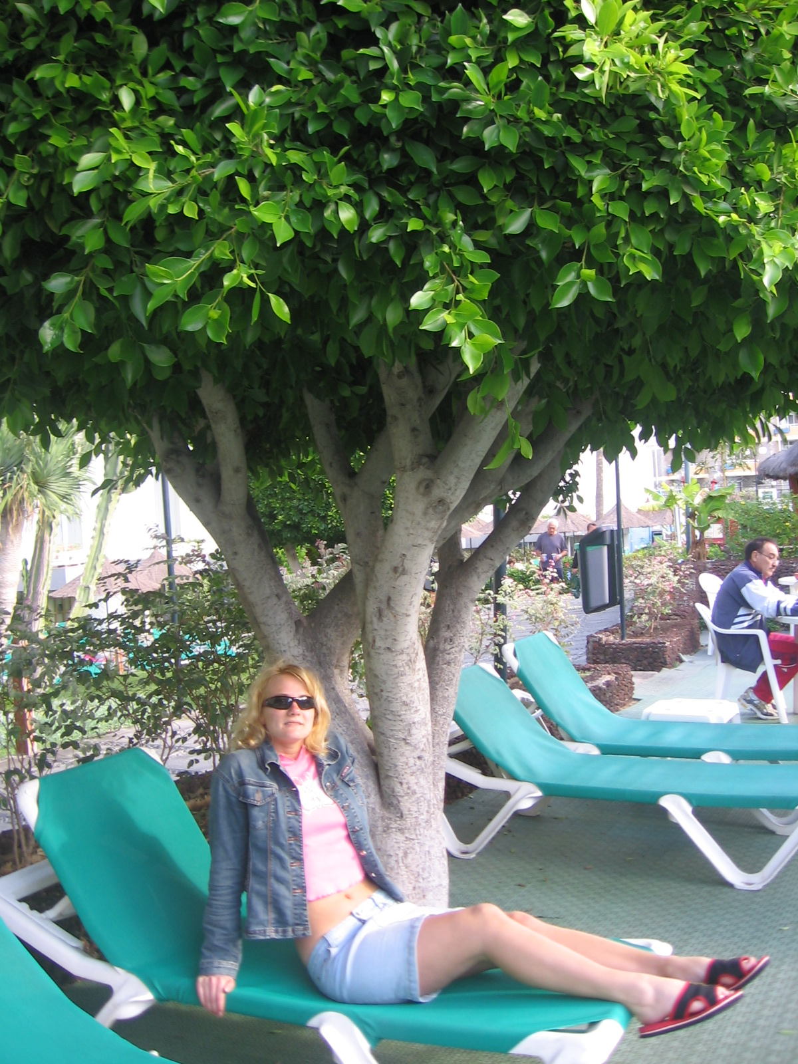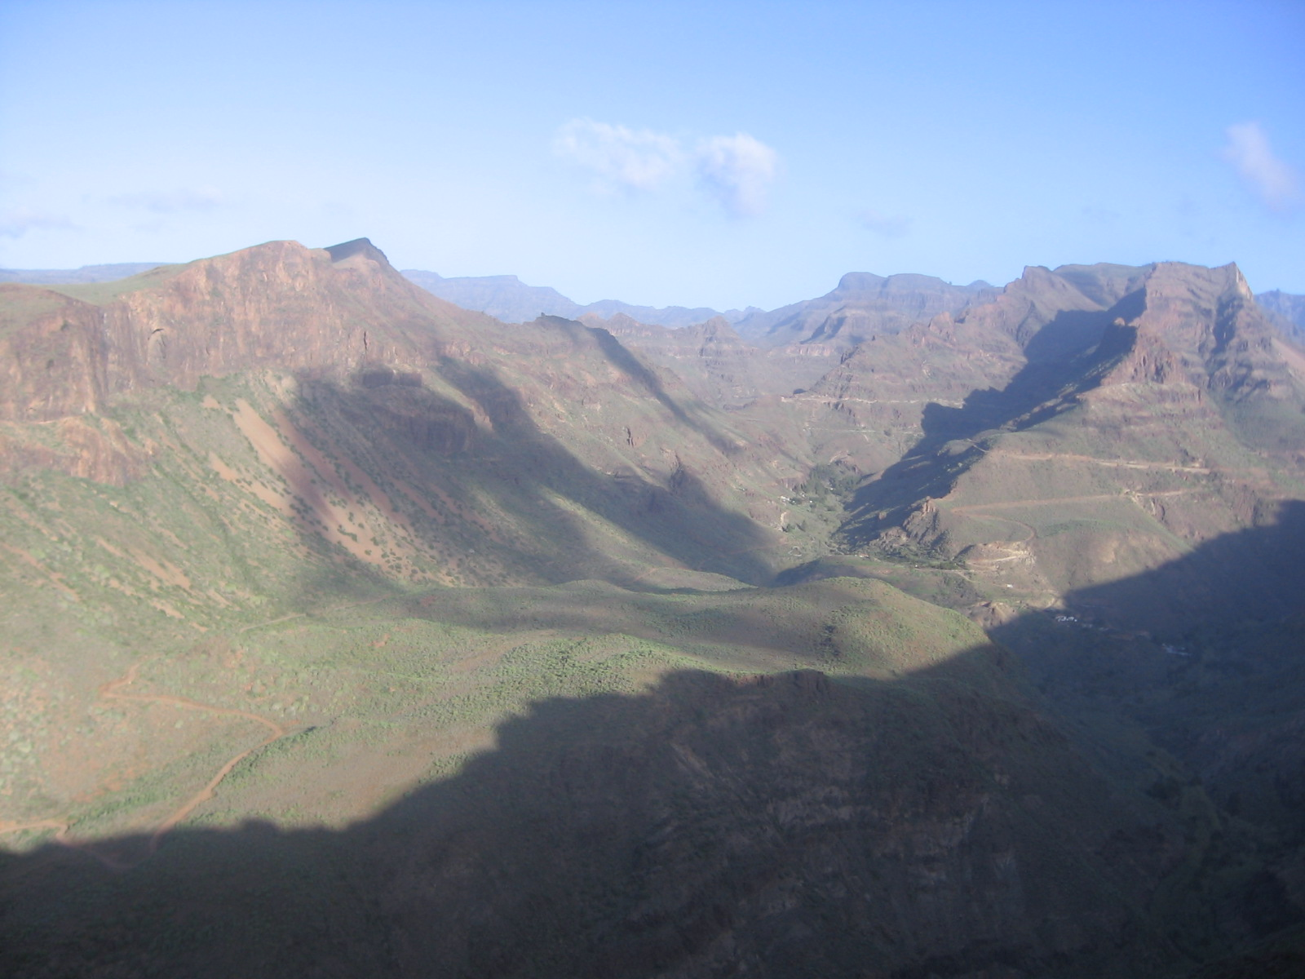
A B C
2. They will go to the …
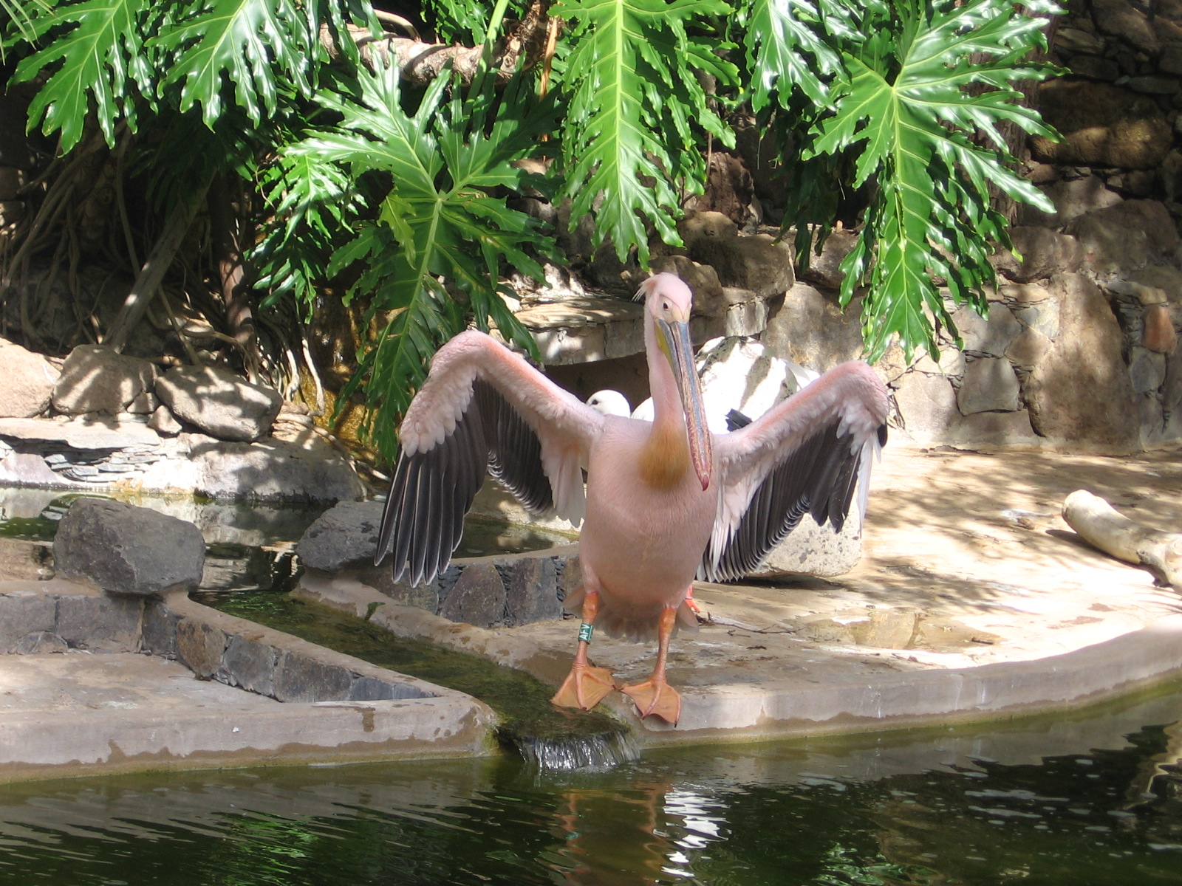
A B C

3. The children will have....
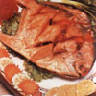
A B C

Answer key:
1A
2B
3A.
Mokinių pasiekimai atitiktų pagrindinį pasiekimų lygmenį, jeigu skaitymo užduočių pavyzdžius galėtų teisingai atlikti 50 – 80 procentų klasės mokinių.

Writing

Read this postcard from your English pen-friend, Sam.
Write Sam a postcard. Answer the questions.
Write 25-35 words.

Here is a postcard of my town.
Please send me a postcard from your town.
What size is your family?
Have you got pets at home?
Do you learn at school?

Example answer
Hello,
I am name Victoria. Seven teen year.I live in Vilnius.I have a brother. And have a cat colour black. I like looking computer, internet and chat video web with friends. I still learn at school.
Mary
Rašymo užduotys vertintos vadovaujantis Vertinimo lentele, atsižvelgus į pagrindinį programoje nurodytų pasiekimų lygį. Lentelėje nepateikti kalbos taisyklingumo ir laiško išdėstymo vertinimo kriterijai. 9 –10 klasėje mokytojas galėtų taikyti ir taisyklingumo bei laiško išdėstymo kriterijus.

Vertinimo lentelė
5 Pilnai atsakyta į visas užduoties dalis. Informacija pateikta aiškiai ir suprantamai. | 10-9
4 Atsakyta į visas užduoties dalis. Informacija pateikta suprantamai. | 8-7
3 Bandyta atsakyti į visas užduoties dalis, tačiau ne viskas aiškiai suprantama. Arba Neatsakyta į vieną užduoties dalį. | 6–5
2 Neatsakyta į daugiau kaip pusę užduoties dalių arba bandyta atsakyti, tačiau neįmanoma suprasti. | 4
1 Beveik visos užduoties dalys neatsakytos. | 2

Rašymo vertinimo komentaras: Siunčiamą atviruką būtų galima įvertinti 6. Bandyta atsakyti į visas užduoties dalis, tačiau ne viskas aiškiai suprantama. Sakinys I have a brother neatsako į užduoties dalį What size is your family? Neįsigilinta į užduoties formuluotę. I am name Victoria šiuo atveju netinka, nes užduotyje nurodyta, kad Sam yra susirašinėjimo draugas. I like looking computer, internet and chat video web with friends sakinys taip pat neatitinka užduoties. Žodžių skaičius pakankamas.

 | Read the sentences a-e and match them to the pictures 1-5.
1 | 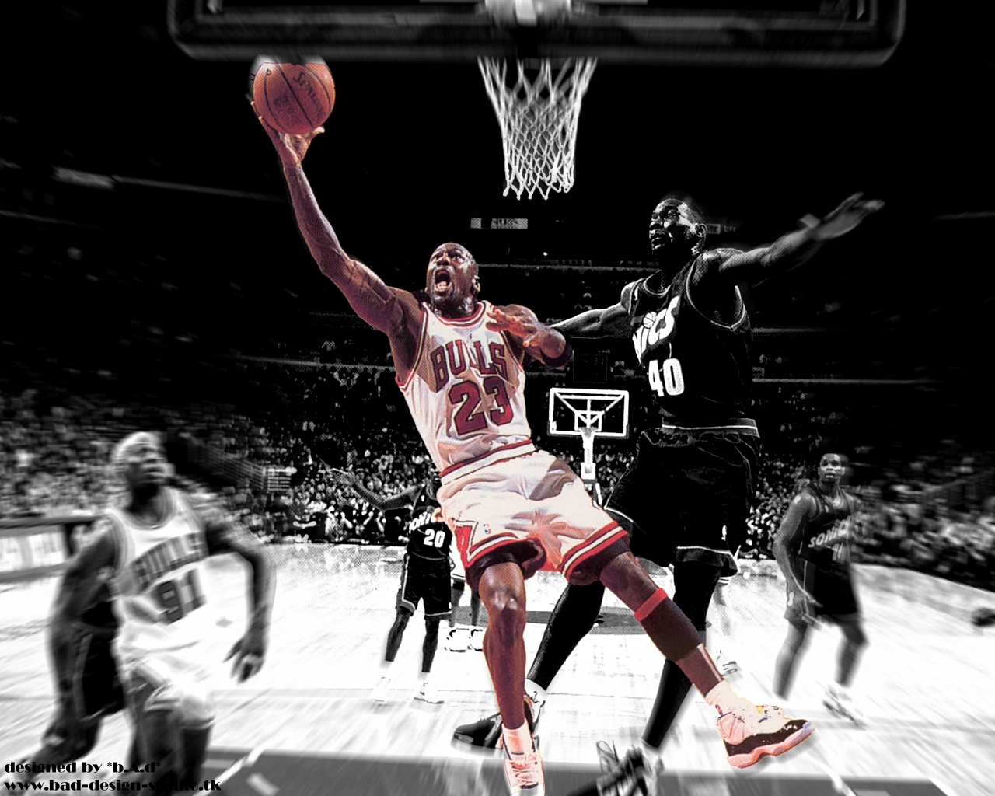 | a | Someone who plays the violin is called a violinist or a fiddler. He or she produces sound from a violin by drawing a bow (normally held in the right hand) across one or more strings. The violin is played by musicians in a wide variety of musical genres, including classical, jazz, folk and traditional, and rock and roll.
2 | 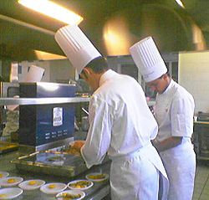 | b | Physicians and surgeons diagnose illnesses and help people suffering from injury or disease. Physicians examine patients, obtain medical histories, and order, perform, and interpret diagnostic tests. They counsel patients on diet, hygiene, and preventive health care.
3 |  | c | Cook responsibilities depend on where cooks work. Institution and cafeteria cooks work in the kitchens of schools, cafeterias, businesses, hospitals, and other institutions. For each meal, they prepare vegetables, and desserts. Meals generally are prepared in advance. Restaurant cooks usually prepare a wider selection of dishes, cooking most orders individually.
4 |  | d | Take a trip through the team history, from their impressive 1966 debut through the dynasty of the 1990s to the team's return to the playoffs in 2005.
5 | 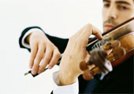 | e | Learners from the age of 16 can choose to continue their studies at college. There are two types of college, sixth form and further education . Sixth form colleges offer a range of courses for students aged 16-19. I like English lessons. I would like to study English at a college.

Answer key: 1d, 2c, 3b, 4e, 5a

Mokinių pasiekimai atitiktų pagrindinį pasiekimų lygmenį, jeigu skaitymo užduočių pavyzdžius galėtų teisingai atlikti 50 – 80 procentų klasės mokinių.

Writing
Fill in this application form.
Application form to join the Impulse sports club

Personal information Please write your first name and surname in capitals.

First name
Surname
Address
Mobile phone
E-mail
Nationality
Date of birth
Your school
Write 5 – 6 sentences about your favourite sports and
why you want to join our club.

Example answer:
Application form to join the Impulse sports club

Personal information Please write your first name and surname in capitals.

First name AAAAAAA
Surname AAAAA
Address Sodų g.XX, LT – XXXXX Vilnius, Lithuania
Mobile phone +000000000
E-mail xxxxxx@gmail.com
Nationality Lithuanian
Date of birth 15 August 1994
Your school XXXXXXXXx
Write 5 – 6 sentences about your favourite sports and
why you want to join our club. A
My hobby is sport, book, friends, cinema. I am like spots basketball and running. When I was younger.I made sports swimming.I very like training.

Rašymo vertinimo komentaras. Anketa galima būtų įvertinti 5, nes atsakyta nepilnai.Nenurodyta mėgstamas sportas ir nepaaiškinta, kodėl norėtų lankyti sporto klubą.

10 klasei
Reading
Read this text about a famous American nurse May Paxton.
1 The child in the hospital bed was just waking up after the operation. His throat hurt, and
2 he was scared. However, the young nurse standing by his bed smiled so softly that the
3 little boy smiled back. He forgot about his pain. The young nurse was May Paxton and she was deaf.
4. May graduated from the Missouri School for the Deaf at Fulton in 1909. Three years later
4. she went to see Dr. Katherine B. Richardson . Dr. Richardson was one of the
5. founders of Mercy Hospital of Kansas City, Missouri. She had never heard about a deaf
6. nurse. Dr. Richardson told May that her salary would be very small and that the work would be
7. hard. However, May said that hard work did not frighten her. Dr.Richardson accepted May as a student nurse.
8. Dr. Richardson never regretted her decision. In fact, she was so pleased with May‘s work
9. that she later accepted two other deaf women as student nurses. These three deaf girls were
10. called „the silent angels of Mercy Hospital“ during the time they worked there.
 nurse- slaugė  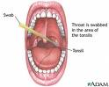 throat- gerklė

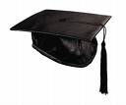 graduate from- baigti (mokyklą)

http://flickr.com/photos/felixtcat/352111620 Children‘s Mercy Hospital, Kansas City, Mo.

http://www.msd.k12.mo.us/ Missouri School for the Deaf at Fulton

Are sentences 1 -8 ‘Right’ (A) or ‘Wrong’ (B)?
1.The boy liked the nurse.
A Right B Wrong
2. The nurse was deaf.
A Right B Wrong
3. May studied at the school for the deaf.
A Right B Wrong
4. May wanted to teach children.
A Right B Wrong
5.Dr. Richardson worked in a hospital.
A Right B Wrong
6. May was afraid of hard work.
A Right B Wrong
7. May was a very good student nurse.
A Right B Wrong
8. May was called a deaf girl.
A Right B Wrong

Answer Key; 1 = A, 2 = A, 3 = A, 4 = B, 5 = A, 6 = B, 7 = A, 8 = B.
Mokinių pasiekimai atitiktų pagrindinį pasiekimų lygmenį, jeigu skaitymo užduočių pavyzdžius galėtų teisingai atlikti 50 – 80 procentų klasės mokinių.
Writing
Tom is your new friend from London. He wants to know about your school and your hobbies:
- where your school is
- if it is nice
- if pupils have exchange programmes
- what your hobbies are.
Write a letter of 70 – 90 words.

Example answer

Dear Tom,

I live in Vilnius.Vilnius city is beautiful froom all Lithuania. Because city is big and popular. I study in deaf school in Vilnius.. Deaf school is big built and nice.I like play basketball game and read newspapers, books. Too like play with (PC)computer.

My father life in the village. I like village because it is nice and green. In the village I like to run to forest.
Thank you for letter.

Vilius

Vertinimo lentelė Turinys
Pilnai atsakyta į visas užduoties dalis. Informacija pateikta aiškiai ir suprantamai. | 5
Atsakyta į visas užduoties dalis. Informacija pateikta suprantamai. | 4
Bandyta atsakyti į visas užduoties dalis, tačiau ne viskas aiškiai suprantama. Arba Neatsakyta į vieną užduoties dalį. | 3
Neatsakyta į daugiau kaip pusę užduoties dalių arba bandyta atsakyti, tačiau neįmanoma suprasti. | 2
Atsakyta bent į vieną užduoties dalį. | 1
Vertinimo lentelė Laiško išdėstymas
Išdėstymas taisyklingas: laiško pradžia, pabaiga, pastraipos. | 3
Išdėstymas beveik taisyklingas: laiško pradžia, pabaiga, pastraipos. Gali būti 1- 2 nežymūs netikslumai. | 2
Gali būti 3 -4 išdėstymo netikslumai. | 1
Daug išdėstymo trūkumų. | 0
Vertinimo lentelė Taisyklingumas
Dauguma gramatikos struktūrų taisyklingos, tinkamas žodynas. Gali būti 2-3 gramatikos klaidos. 2 – 3 žodžiai pavartoti netinkamai. | 2
. Gali būti 3-4 gramatikos klaidos. Kai kuriuos sakinius sunku suprasti. | 1
. Daug gramatikos ir žodyno klaidų. Sakinius sunku suprasti. | 0

Rašymo vertinimo komentaras:
- Laišką galima būtų įvertinti 6 taškais iš 10 galimų. 3 taškai už turinį. Neatsakyta į vieną užduoties dalį if pupils have exchange programmes. 2 taškai už išdėstymą, nes trūksta laiško pabaigos. 1 taškas už taisyklingumą. Ne visai aiškus sakinys Deaf school is big built and nice . ir My father life in the village.
Pateiktoje Vertinimo lentelėje daugiausia dėmesio ( 5 taškai)skiriama komunikacijai vertinant turinį. Mokytojai gali naudoti kitas vertinimo lenteles, kuriose kriterijų reikšmė gali būti kitokia.

Jeigu mokytojai naudojasi vadovėliuose pateiktais testais apibendrinamajam vertinimui, pateikiame keletą patarimų, kaip juos pritaikyti kurtiesiems mokiniams. Taip pat galima pritaikyti ir tekstus, skirtus skaitomo teksto supratimo gebėjimų ugdymui:
- Esant galimybei, sunumeruoti teksto eilutes. Tai padės kurtiesiems mokiniams greičiau surasti nagrinėjamą teksto vietą, jei jie netyčia pasimestų tekste, ir padės sutaupyti pamokos laiką.
- Patartina nurodyti, kurie žodžiai yra asmenų vardai, pavardės. Neretai pasitaiko, kad mokiniai jų reikšmės ieško žodynuose.
- Nemažai sunkumų iškyla ir aiškinantis vietovardžių, miestų bei šalių pavadinimus. Mokytojas turėtų padėti mokiniams juos identifikuoti bei išversti į lietuvių kalbą.
- Sunkesnių žodžių vertimą reikia ne tik užrašyti lentoje lietuviškai, bet ir paaiškinti lietuvių gestų kalba, ar net pademonstruoti atitinkamą paveikslėlį.
- Žodžių junginius ar frazes patartina pažymėti sutartiniu ženklu ar sutarta spalva, kad mokiniai atkreiptų dėmesį ir neverstų kaip atskirų žodžių, tuo iškraipydami teksto prasmę.
- Paprašykite, kad mokiniai išverstų į lietuvių gestų kalbą tam tikras sunkesnes teksto atkarpas. Dažnokai sutrikusios klausos mokiniai nežino daugelio lietuvių kalbos žodžių reikšmės ir todėl nesupranta teksto arba jį supranta klaidingai.
- Neretai mokiniai teisingai suranda atsakymus tekste pagal klausimo ir tam tikros teksto dalies žodžių tapatumą, bet, paprašius paaiškinti atsakymą jų gimtąja kalba, paaiškėja, kad jie tiesiog automatiškai surado atsakymą, visiškai nesuprasdami nei klausimo, nei atsakymo prasmės.
- Nepamirškite, kad per anglų kalbos pamokas jūsų mokiniai praturtina ne tik savo anglų, bet ir lietuvių kalbos žodyną. Pamoka vyksta trimis kalbomis: anglų, lietuvių ir lietuvių gestų.
- Nagrinėjant tekstus, kuriuose minimi konkretūs asmenys, įžymios vietos ar istoriniai įvykiai, patartina mokytojui internete ar kituose informacijos šaltiniuose paieškoti tam tikros papildomos žodinės ir ypač vaizdinės informacijos. Taip pat galima skirti papildomos vaizdinės ar kitokios informacijos paieškos užduotis mokiniams , nurodant raktinius žodžius.
3 priedas
Kaupiamojo vertinimo lentelė
ANGLŲ KALBA

__ KLASĖS MOKINIŲ KAUPIAMOJO VERTINIMO LENTELĖ

Mėnuo,  Diena  Mokinio vardas, pavardė | Vasaris/ Kovas |  |  |  |  |  |  |  |  |  |  |  |  |  | ^{BALAS}
Mėnuo,  Diena  Mokinio vardas, pavardė | 02 | 03 | 06 | 09 | 10 | 13 | 17 | 20 | 23 | 24 | 27 | 02 | 03 | 06
1.

2.

3.

4.

5.

6.

7.

SUTARTINIAI ŽENKLAI LENTELĖJE

n – NEDALYVAVO PAMOKOJE
n – PAMOKĄ PRALEIDO BE SVARBIOS PRIEŽASTIES
p – PAVĖLAVO
∆ – NETURI VISŲ REIKIAMŲ PRIEMONIŲ
E! - NORIAI DIRBA PAMOKOJE, KOKYBIŠKAI ATLIEKA UŽDUOTIS , PADEDA SILPNESNIEMS BEI
GAUNA PASKATINIMUS
E -NORIAI DIRBA PAMOKOJE, KOKYBIŠKAI ATLIEKA UŽDUOTIS
0 – PAMOKOJE NEDIRBA
-1 – PAMOKOJE TRUKDO DIRBTI KITIEMS
– – NEATLIKO NAMŲ DARBO
MOKINIO(-ĖS) PASTANGŲ VERTINIMO SISTEMA
 | BALAI
PAMOKŲ LANKOMUMAS  - NEPRALEIDŽIA PAMOKŲ BE PRIEŽASTIES  - BE PRIEŽASTIES PRALEIDŽIA 1-2 PAMOKAS  - BE PRIEŽASTIES PRALEIDO DAUGIAU NEI 2 PAMOKAS | 2  1  0
VĖLAVIMAS Į PAMOKAS  - NEVĖLUOJA Į PAMOKĄ  - PAVĖLAVO Į 1-2 PAMOKAS  - PAVĖLAVO Į DAUGIAU NEI 2 PAMOKAS  PASIRUOŠIMAS PAMOKAI  - TURI VISAS REIKIAMAS PRIEMONES  - NETURI VISŲ REIKIAMŲ PRIEMONIŲ | 2  1  0  1  0

DARBAS PAMOKOJE  - NORIAI DIRBA PAMOKOJE, KOKYBIŠKAI ATLIEKA UŽDUOTIS , PADEDA SILPNESNIEMS BEI GAUNA PASKATINIMUS  - NORIAI DIRBA PAMOKOJE, KOKYBIŠKAI ATLIEKA UŽDUOTIS  - PAMOKOJE NEDIRBA  - PAMOKOJE TRUKDO DIRBTI KITIEMS MOKINIAMS | 3  2  0  -1
NAMŲ DARBŲ ATLIKIMAS  - SISTEMINGAI IR KRUOPŠČIAI ATLIEKA NAMŲ DARBUS  - REGULIARIAI ATLIEKA NAMŲ DARBUS  - NEATLIKO DAUGIAU NEI PUSĖS NAMŲ DARBŲ | 2  1  0
Vertinamos ne tik mokinių žinios ir gebėjimai, bet ir jų pastangos. Tai didina mokinių motyvaciją mokytis. Temos pabaigoje vertinami mokinių skaitymo, rašymo gebėjimai bei gramatikos, žodyno žinios. Kaupiamojo vertinimo taškai konvertuojami į pažymį. Jų svoris apibendrinamojo vertinimo sistemoje, kurią taiko mokytojas, neturi būti labai svarus. Apibendrinamojo vertinimo dalių svarbą mokytojas aptaria (ir sutaria) su mokiniais.
Atvirasis vertinimo lapas
Klasė _______ Tema ___________________________________________________ Val.sk. _____
Vardas, p.  Data | Namų darbai |  |  |  |  |  |  |  |  |  |  | Darbas pamokoje |  |  |  |  |  |  |  |  |  |  | Balai/  Paž. | Atsiskaitomieji darbai
Vardas, p.  Data | Kaupiamasis vertinimas |  |  |  |  |  |  |  |  |  |  |  |  |  |  |  |  |  |  |  |  |  | Balai/  Paž. | Apibendrinamasis vertinimas

Naudota literatūra
- Ališauskas, A. (1995). Sutrikusios klausos vaikų mąstymo ugdymas. Šiaulių Pedagoginis Institutas.
- Buehl,D. (2004). Interaktyviojo mokymosi strategijos. Vilnius: Garnelis.
- E.Motiejūnienė, E., Pranckūnienė, E.,Vildžiūniene, M. (2004). Sėkmingo mokymosi link. Vilnius: Lietuvos Respublikos švietimo ir mokslo ministerija.
- Peter V. Paul., Stephen P. Quigley. (1994). Language and deafness. San Diego, California: Singular Publishing Group, Inc.
- Bendrieji Europos kalbų mokymo, mokymosi ir vertinimo metmenys, UAB Fridas, 2008
- Common European Framework of reference for languages: Leaning, teaching, assessment. Cambridge University press, 2001
- Sheilsas Joe. Komunikacija kalbos pamokoje. Vilnius, 1995
- Europos kalbų aplankas Lietuvos bendrojo lavinimo mokyklos 9-12 klasės mokiniams. Kaunas, Šviesa, 2006
- Threshold Level, Council of Europe, 1990
- Geoff Petty Šiuolaikinis mokymas, Tyto Alba, 2006
- Geoff Petty Įrodymais pagrįstas mokymas, Tyto Alba, 2008
- Jeremy Harmer, The Practice of English Language Teaching, Longman, 2007

